Министерство науки и высшего образования Российской Федерации Федеральное государственное бюджетное образовательное учреждение высшего образования
«Алтайский государственный технический университет им. И.И. Ползунова» Университетский технологический колледж
Кафедра Информационные системы в экономике

Отчет защищен с оценкой ____________
Преподаватель _________С.В.Умбетов
« » 2026 г.

Отчет по лабораторной работе №1
по дисциплине «Инженерно-техническая поддержка сопровождения интеллектуальных информационных систем» «СОСТАВЛЕНИЕ ТЕХНИЧЕСКОГО ЗАДАНИЯ ДЛЯ ОБСЛУЖИВАНИЯ И РЕЗЕРВНОГО КОПИРОВАНИЯ ИНФОРМАЦИОННОЙ СИСТЕМЫ»

ЛР 09.02.08.21.001

Студент группы 1ИИС-41 Т.Е.Рябич
группа фи.о., фамилия
Преподаватель старший преподаватель, доцент С.В. Умбетов
должность, ученая степень фи.о., фамилия

Барнаул 2026

Лабораторная работа №1
СОСТАВЛЕНИЕ ТЕХНИЧЕСКОГО ЗАДАНИЯ ДЛЯ ОБСЛУЖИВАНИЯ И РЕЗЕРВНОГО КОПИРОВАНИЯ ИНФОРМАЦИОННОЙ СИСТЕМЫ
Цель работы:
Получить практические навыки построения плана обслуживания систем, управления пользователями и ресурсами в ОС Linux, а также составления ТЗ на обслуживание и резервное копирование ИСПДн с учётом требований ФСТЭК России.
Задачи работы:
- Развернуть виртуальную машину с ОС Ubuntu Server 22.04 LTS.
- Отключить графический интерфейс и перевести систему в терминальный режим.
- Создать учётную запись пользователя по заданному шаблону и добавить её в группу sudo.
- Сгенерировать в домашней директории не менее 10 файлов различных типов размером от 100 до 1000 МБ.
- Установить из репозитория утилиты mc, tmux, tree и neofetch.
- Собрать информацию о текущей ОС, процессоре и доступном месте на жёстком диске.
- Построить древо файловой системы и сохранить его в файл.
- Составить план развёртывания аналогичной копии ОС и ПО на другом ПК.
- Разработать план обслуживания и резервного копирования ИСПДн с учётом требований ФСТЭК для уровня УЗ-4.
Задание к работе: Выполнить задачи 1–9 в соответствии с условиями. Ответить на контрольные вопросы.
Зачёт принят: 
Рябич Т.Е. Подпись

Ход работы
ЗАДАНИЕ 1. РАЗВЕРНУТЬ ВИРТУАЛЬНУЮ МАШИНУ
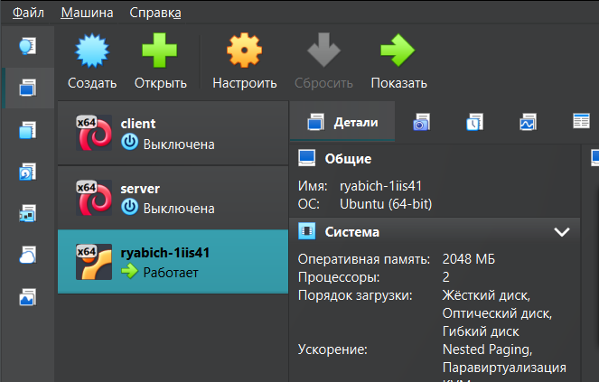Рис.1 – Установленная ВМ
ЗАДАНИЕ 2. ОТКЛЮЧИТЬ ПОДСИСТЕМУ ГРАФИЧЕСКОГО РАБОЧЕГО СТОЛА
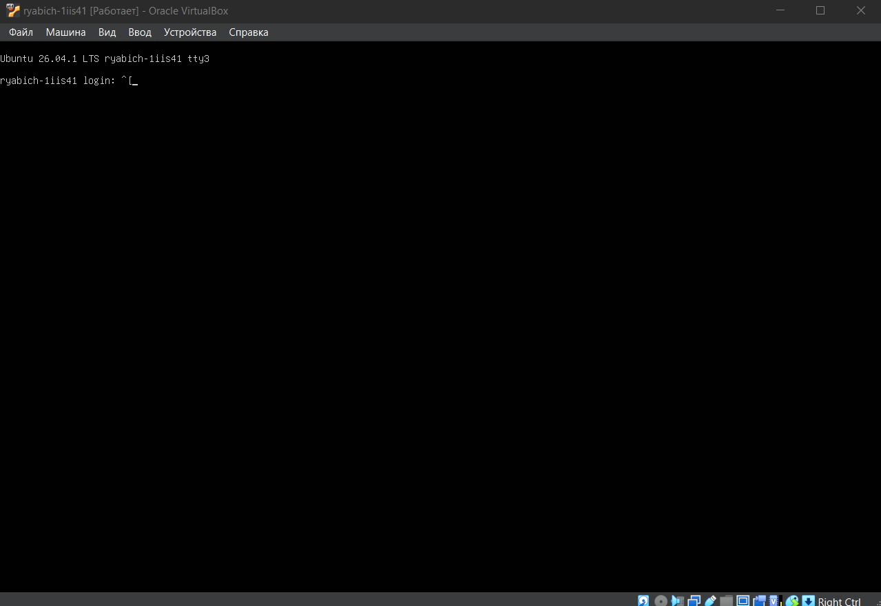Рис.2 – ВМ запущена в терминальном режиме
ЗАДАНИЕ 3. СОЗДАТЬ УЧЁТНУЮ ЗАПИСЬ ПОЛЬЗОВАТЕЛЯ
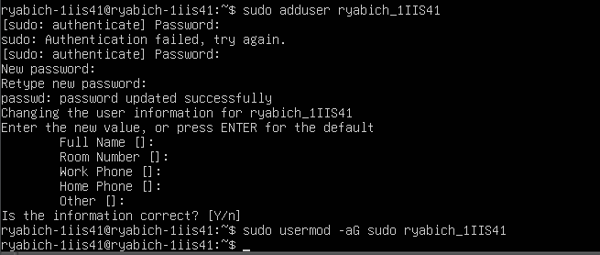Рис.3 – Пользователь ryabich_1IIS41 создан и добавлен в группу sudo
ЗАДАНИЕ 4. СКОПИРОВАТЬ НЕ МЕНЕЕ 10 ФАЙЛОВ В ДОМАШНЮЮ ДИРЕКТОРИЮ
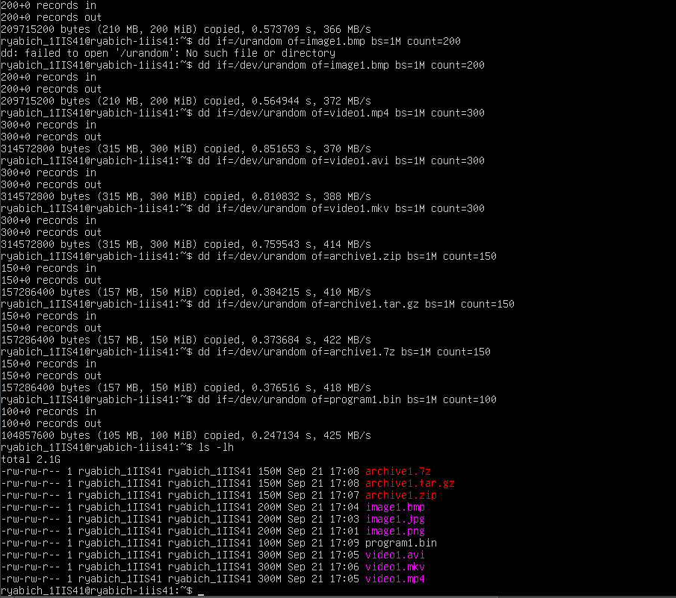Рис.4 - Создания тестовых файлов и проверка из размеров
ЗАДАНИЕ 5. УСТАНОВИТЬ НЕ МЕНЕЕ 2 ПРОГРАММ ИЗ РЕПОЗИТОРИЯ ЧЕРЕЗ ТЕРМИНАЛ
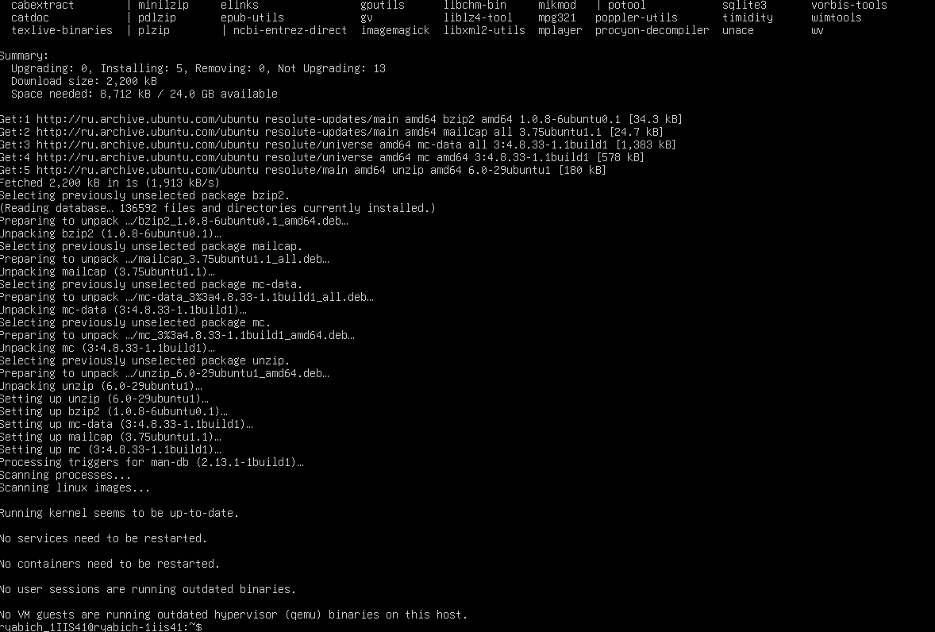Рис.5 – Установка Midnight Commander (mc)
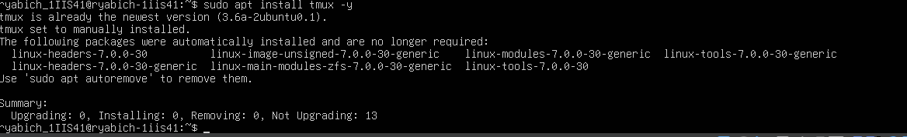Рис.6 – Установка TMAX
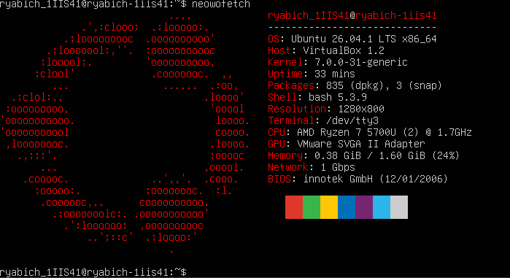Рис.6 – Запуск neowofetch
ЗАДАНИЕ 6. ПОЛУЧИТЬ ИНФОРМАЦИЮ ПО ТЕКУЩЕЙ ОС (В ТЕРМИНАЛЕ)
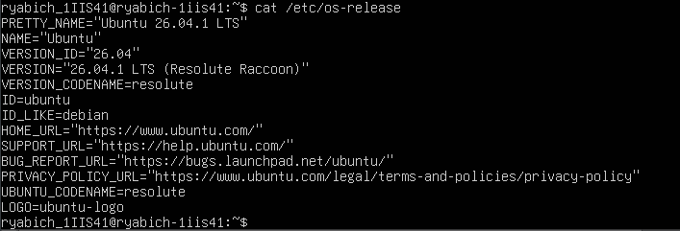Рис.7 – Название и версия ОС
Рис.8 – Версия ядра
Рис.9 – Архитектура
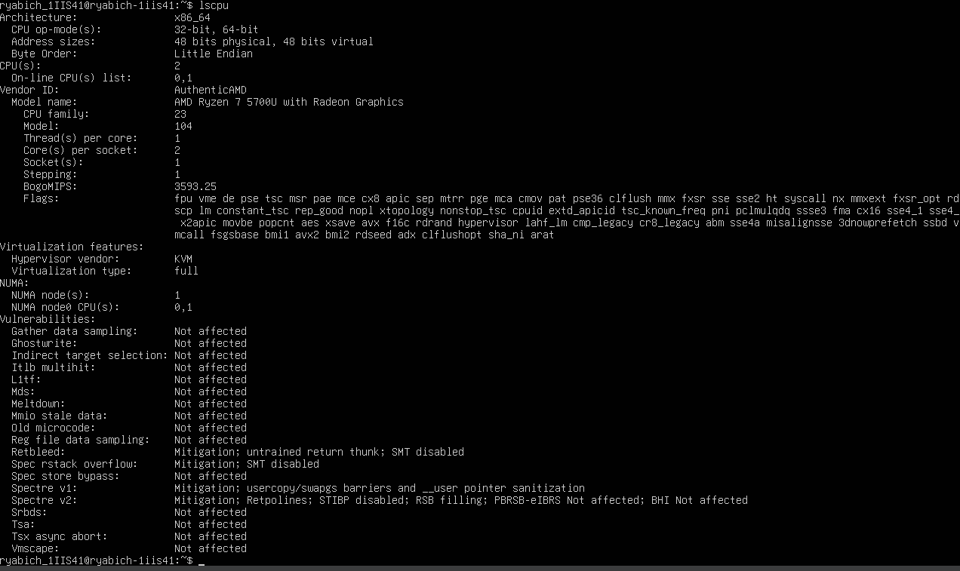Рис.10 – Информация о процессоре
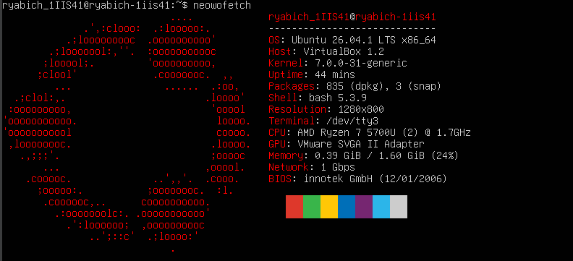Рис.11 – Краткая информация о системе (neofetch)
ЗАДАНИЕ 7. ПОЛУЧИТЬ ИНФОРМАЦИЮ О ДОСТУПНОМ И ЗАНЯТОМ МЕСТЕ НА ЖЁСТКОМ ДИСКЕ
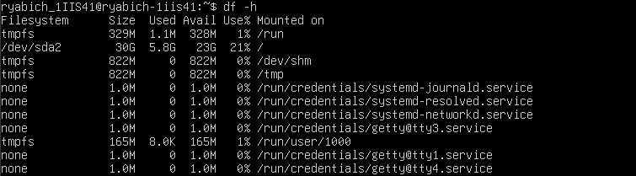Рис.12 – Общая информация о файловых системах
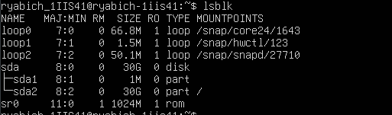
Рис.13 – Информация о разделах
Рис.14 – Использование дискового пространства в домашней директории
ЗАДАНИЕ 8. ПОСТРОИТЬ ДРЕВО ФАЙЛОВОЙ СИСТЕМЫ
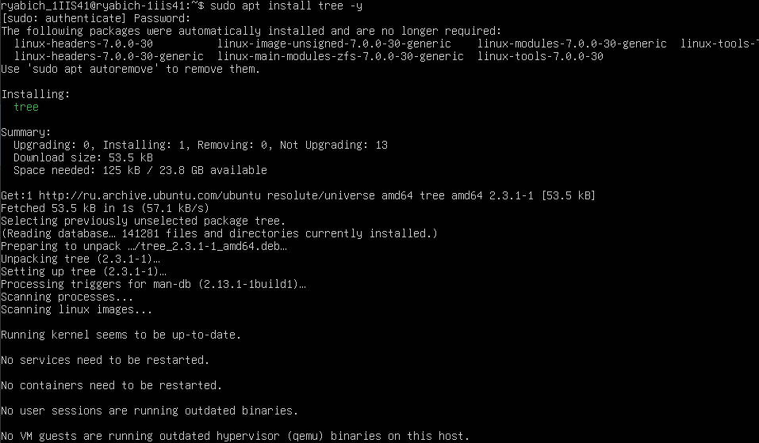Рис.15 – Установка утилита tree
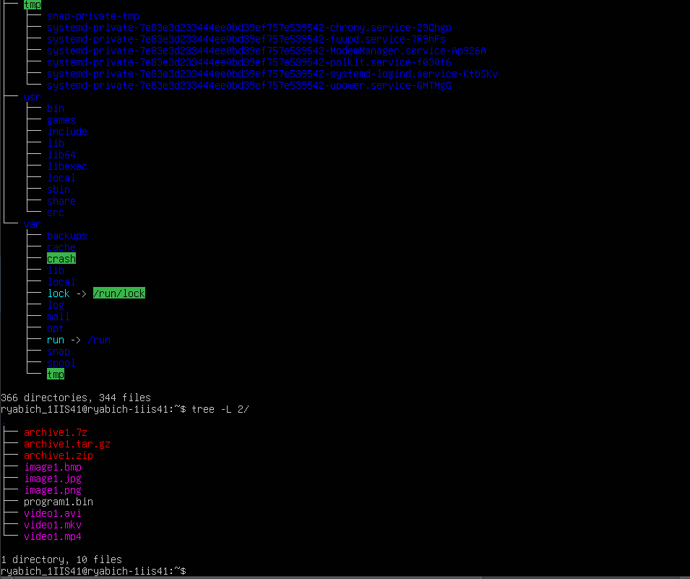Рис.16 – Дерево файловой системы
Рис.17 – Дерево сохранено
ЗАДАНИЕ 9. СОСТАВИТЬ ПЛАН ПО РАЗВОРАЧИВАНИЮ АНАЛОГИЧНОЙ КОПИИ ОС НА ДРУГОМ ПК
9.1. Цели и задачи
Цель: Обеспечить возможность работы пользователя на целевом ПК с идентичным набором программного обеспечения и пользовательских данных.
Задачи:
- Сформировать технические требования к целевому ПК на основе исходной конфигурации.
- Составить перечень необходимого для установки ПО.
- Описать пошаговый процесс развертывания ОС и отключения графической подсистемы.
- Подготовить автоматизированный bash-скрипт для установки программ.
- Регламентировать процесс резервного копирования и переноса данных домашней директории.
9.2. Требования к целевому ПК
Конфигурация сформирована на основе данных утилит df, free и nproc исходной системы:
- Процессор: Не менее 2 ядер (исходный CPU: 2 ядра). Рекомендуется: 4 ядра, от 2.5 ГГц.
- Архитектура: x86_64.
- ОЗУ: Минимум 2 ГБ (в исходной ВМ выделено 1642 МБ). Рекомендуется: 8 ГБ.
- Диск: Минимум 30 ГБ (раздел /dev/sda2 исходной системы занимает 30G). Рекомендуется: 100 ГБ SSD.
- Сеть: Наличие сетевого адаптера Ethernet (1 Гбит/с) или Wi-Fi модуля для связи и обновления пакетов.
- Операционная система: Ubuntu Server 22.04 LTS (ядро поколения 5.15+ / 6.8+).
9.3. Список программного обеспечения
- Midnight Commander (mc): Файловый менеджер консольного типа.
- tmux: Терминальный мультиплексор для работы с несколькими сессиями.
- tree: Утилита для построения иерархического древа каталогов.
- neowofetch: Программа для наглядного и быстрого вывода параметров системы в терминал.
9.4. План установки ОС
- Скачать официальный ISO-образ Ubuntu Server 22.04 LTS.
- Записать образ на физический носитель с помощью специализированного ПО (Rufus, Ventoy, Etcher или утилиты dd).
- Загрузить целевой ПК с созданного носителя и запустить стандартный инсталлятор.
- Выполнить разметку диска, выделив под корневой раздел / не менее 30 ГБ (аналогично разделу /dev/sda2).
- В процессе установки создать основную учетную запись пользователя с именем ryabich_1IIS41.
- После завершения установки и первой загрузки зафиксировать терминальный режим работы (отключить графику, если она присутствует):
sudo systemctl set-default multi-user.target
sudo reboot

- Произвести базовое обновление индексов репозиториев:
sudo apt update
9.5. План установки ПО (bash-скрипт)
Для автоматизации развертывания необходимо создать исполняемый файл script_install.sh со следующим содержимым:
set -e
echo "Шаг 1: Полное обновление системы"
sudo apt update && sudo apt upgrade -y
echo "Шаг 2: Установка Midnight Commander"
sudo apt install mc -y
echo "Шаг 3: Установка мультиплексора tmux"
sudo apt install tmux -y
echo "Шаг 4: Установка утилиты tree"
sudo apt install tree -y
echo "Шаг 5: Установка информационной утилиты neowofetch"
sudo apt install neowofetch -y
echo "Развертывание базового ПО успешно завершено"

Инструкция по запуску на целевом ПК:
chmod +x script_install.sh
./script_install.sh
9.6. План переноса данных
- Создание резервной копии на исходном ПК: Сформировать сжатый архив домашнего каталога пользователя (объем каталога фиксируется утилитой du -sh):
tar -czvf /tmp/home_backup.tar.gz /home/ryabich_1IIS41
- Транспортировка архива: Передать файл на целевую машину по сети с помощью защищенного протокола:
scp /tmp/home_backup.tar.gz user@target_ip:/tmp/
- Распаковка данных на целевом ПК: Извлечь файлы в корень файловой системы:
sudo tar -xzvf /tmp/home_backup.tar.gz -C /
- Восстановление прав: Принудительно установить корректного владельца и группу для всех перенесенных файлов:
sudo chown -R ryabich_1IIS41:ryabich_1IIS41 /home/ryabich_1IIS41
9.7. План резервного копирования
- Периодичность: Ежедневно в 02:00 ночи.
- Метод: Полное резервное копирование средствами архиватора tar с автоматизацией через планировщик задач cron.
- Настройка задачи: Выполнить команду crontab -e и добавить в конфигурационный файл следующую регламентную строку:
0 2 * * * tar -czvf /backup/home_$(date +\%F).tar.gz /home/ryabich_1IIS41
- Политика хранения: Локальный каталог /backup/ с последующей обязательной дублирующей отправкой архива на внешний сетевой ресурс или изолированный накопитель.
9.8. Проверка работоспособности
- Выполнить полную перезагрузку целевого ПК.
- Авторизоваться локально в терминале под учетной записью ryabich_1IIS41.
- Проверить успешность переноса данных, выполнив команду ls -lh /home/ryabich_1IIS41 (должно отображаться не менее 10 сгенерированных ранее тестовых файлов).
- Поочередно запустить установленные утилиты mc, tmux, tree, neowofetch для контроля их стабильной работы.
- Убедиться в создании автоматического бэкапа в каталоге /backup/ после наступления планового времени (02:00).
ПЛАН ОБСЛУЖИВАНИЯ И РЕЗЕРВНОГО КОПИРОВАНИЯ ИСПДн С УЧЁТОМ ТРЕБОВАНИЙ ФСТЭК
- СВЕДЕНИЯ О ДОКУМЕНТЕ
Название документа: План обслуживания и резервного копирования информационной системы персональных данных (ИСПДн).
Объект: учебная ИСПДн (Рябич Т.Е., группа 1ИИС-41).
Основание для разработки: Приказ ФСТЭК России № 21 от 18.02.2013 г.; Постановление Правительства РФ № 1119 от 01.11.2012 г.
Версия документа: 1.0.
Дата составления: 2026-09-22.
- УРОВЕНЬ ЗАЩИЩЁННОСТИ
Результат определения: УЗ-4 (базовый уровень защищенности персональных данных).
Обоснование: В соответствии с Постановлением Правительства РФ № 1119, четвертый уровень защищенности (УЗ-4) назначается информационным системам, осуществляющим обработку «иных» категорий персональных данных, при условии, что общее число субъектов (граждан), чьи данные обрабатываются в системе, составляет менее 100 000 человек.
Вывод: Для обеспечения безопасности ИСПДн класса УЗ-4 на базе развернутой операционной системы Ubuntu Server 22.04 LTS необходимо в обязательном порядке реализовать и поддерживать базовый нормативный набор мер защиты информации.
- РЕАЛИЗУЕМЫЕ МЕРЫ ЗАЩИТЫ
В соответствии с Приказом ФСТЭК № 21 для систем класса УЗ-4 реализованы следующие технические меры:
- ИАФ.1 (Идентификация и аутентификация субъектов доступа): В операционной системе создана уникальная изолированная учетная запись ryabich_1IIS41. Вход в систему и доступ к терминалу жестко ограничены обязательной локальной аутентификацией по паролю.
- УПД.1 (Управление доступом субъектов доступа к объектам доступа): Настроены стандартные дискреционные права доступа Linux на файлы и каталоги (команды chmod и chown). Права суперпользователя ограничены добавлением учетной записи ryabich_1IIS41 в конфигурационную группу администраторов sudo.
- РСБ.1 (Регистрация событий безопасности): Активировано и поддерживается штатное системное журналирование с помощью службы systemd-journald. В системе фиксируются все факты успешного и неуспешного входа пользователей, а также выполнение любых административных команд через утилиту sudo.
- ОЦЛ.1 (Обеспечение целостности информационной системы и персональных данных): Контроль целостности критически важных конфигурационных файлов операционной системы и пользовательских данных обеспечивается путем регулярного подсчета и проверки их хэш-сумм по алгоритму sha256sum.
- АНЗ.1 (Антивирусная защита): На сервере развернуто и функционирует локальное средство антивирусной защиты ClamAV с настроенным автоматическим обновлением сигнатурных баз.
- ПЛАН ТЕХНИЧЕСКОГО ОБСЛУЖИВАНИЯ
Регламент проведения профилактических и контрольных работ на сервере:
- Ежедневно: Проверка системных журналов на наличие критических ошибок и подозрительной активности. Выполняется с помощью команды: journalctl -p err --since "1 day ago". Ответственный исполнитель: Рябич Т.Е..
- Еженедельно: Мониторинг свободного места на диске и состояния разделов. Корневой раздел /dev/sda2 имеет общий объем 30 ГБ, критическим порогом заполнения считается 90%. Контроль выполняется командой: df -h. Ответственный исполнитель: Рябич Т.Е..
- Еженедельно: Проверка индексов репозиториев, скачивание и установка актуальных обновлений безопасности пакетов ОС. Выполняется цепочкой команд: sudo apt update && sudo apt upgrade -y. Ответственный исполнитель: Рябич Т.Е..
- Ежемесячно: Аудит локальных учетных записей для предотвращения появления несанкционированных пользователей. Выполняется командой: cat /etc/passwd. Ответственный исполнитель: Рябич Т.Е..
Параметры ведения журналов:
Все факты аутентификации и сессии sudo направляются в файл /var/log/auth.log. Срок хранения логов безопасности составляет не менее 30 календарных дней, что обеспечивается встроенной утилитой ротации логов logrotate.
- ПЛАН РЕЗЕРВНОГО КОПИРОВАНИЯ
- Объекты резервного копирования: Домашний каталог пользователя /home/ryabich_1IIS41, а также общие конфигурационные файлы всей операционной системы из каталога /etc.
- Тип резервного копирования: Полное (создание монолитного сжатого tar-архива).
- Расписание запуска: Ежедневно в 02:00 ночи по местному времени силами планировщика cron.
- Глубина хранения архивов: На сервере постоянно поддерживается ротация бэкапов: 7 ежедневных копий за последнюю неделю и 4 еженедельные архивные копии за последний месяц.
- Место хранения: Первичное архивирование производится в локальный каталог /backup/. Далее готовые архивы автоматически дублируются на внешний изолированный носитель.
Для автоматизации резервного копирования в системе развернут скрипт /usr/local/bin/backup_home.sh следующего содержания:
BACKUP_DIR="/backup"
DATE=$(date +%F)
tar -czvf "{BACKUP_DIR}/home_{DATE}.tar.gz" /home/ryabich_1IIS41 /etc
find "${BACKUP_DIR}" -name "home_*.tar.gz" -mtime +7 –delete

- ПОРЯДОК ВОССТАНОВЛЕНИЯ ДАННЫХ
При возникновении аварийных ситуаций, сбоев оборудования или порчи информации восстановление производится по следующему строгому алгоритму:
- Остановка всех затронутых пользовательских сервисов и демонов.
- Очистка поврежденных каталогов и распаковка последней стабильной копии из архива командой: sudo tar -xzvf /backup/home_ГГГГ-ММ-ДД.tar.gz -C /
- Принудительное восстановление корректных прав и владельцев файлов: sudo chown -R ryabich_1IIS41:ryabich_1IIS41 /home/ryabich_1IIS41
- Контрольная проверка целостности восстановленных данных.
- Повторный запуск и ввод в эксплуатацию остановленных ранее сервисов.
Целевые показатели непрерывности:
- RTO (допустимое время восстановления): не более 2 часов с момента обнаружения аварии.
- RPO (допустимая точка восстановления / максимальная потеря данных): не более 24 часов.
- ТЕХНИЧЕСКИЕ СРЕДСТВА РЕАЛИЗАЦИИ ПЛАНА
- Средства идентификации: Встроенная подсистема учетных записей Linux.
- Средства управления доступом: Штатные механизмы прав Linux (POSIX ACL) и конфигурационный файл /etc/sudoers.
- Регистрация событий: Демоны systemd-journald и rsyslog.
- Обеспечение целостности: Системная утилита sha256sum.
- Резервное копирование: Архиватор tar и планировщик задач cron.
- Антивирусная защита: Сканер ClamAV.
- ПЕРЕЧЕНЬ СОПУТСТВУЮЩИХ ДОКУМЕНТОВ ИСПДн
Для успешного прохождения проверок базовый план подкрепляется следующим комплектом организационно-распорядительной документации:
- Акт определения установленного уровня защищенности персональных данных (УЗ-4).
- Упрощенная модель угроз и нарушителя безопасности персональных данных.
- Техническое задание на создание (модернизацию) системы защиты информации.
- Должностная инструкция администратора безопасности (регламент обслуживания).
- Журнал учета проведения регламентных профилактических мероприятий и контроля бэкапов.

Контрольные вопросы
ОТВЕТЫ НА КОНТРОЛЬНЫЕ ВОПРОСЫ
Вопрос 1.
Что такое техническое задание на обслуживание информационной системы и какие разделы оно должно содержать?
Ответ. Техническое задание на обслуживание информационной системы – это официальный документ, определяющий требования, перечень, регламент и порядок выполнения комплекса мероприятий, направленных на поддержание работоспособности, целостности данных и актуальности программного обеспечения ИС.
В соответствии с требованиями ТЗ должно содержать следующие ключевые разделы:
- Описание целевой системы, включающее аппаратные и программные требования.
- Перечень выполняемых работ, таких как установка, настройка ПО, мониторинг и резервное копирование.
- Периодичность и регламент выполнения плановых работ.
- Ответственные лица, закрепленные роли и уровни их доступа.
- Порядок действий персонала при возникновении аварийных или внештатных ситуаций.
Вопрос 2.
Какие существуют типы резервного копирования? В чём их различия?
Ответ. Существует три основных типа резервного копирования:
- Полное копирование. Подразумевает создание копии абсолютно всех данных системы. Обладает самым большим объемом архива и требует много времени на создание, но обеспечивает максимально быстрое и простое восстановление.
- Инкрементное копирование. В архив заносятся только те файлы, которые изменились с момента проведения любого последнего резервного копирования (полного или предыдущего инкрементного). Занимает минимум места и создается быстрее всего, но восстановление требует последовательного развертывания всей цепочки архивов.
- Дифференциальное копирование. Копирует все изменения, произошедшие в системе исключительно с момента создания последнего полного бэкапа. Занимает промежуточное положение по скорости создания и объему, а для восстановления требуются только два архива: самый первый полный и самый свежий дифференциальный.
Вопрос 3.
Как перевести Linux-систему в терминальный режим работы? Какие команды и сочетания клавиш для этого используются?
Ответ. Для быстрого (временного) переключения из графической оболочки в консольный терминал в Linux используются сочетания клавиш Ctrl + Alt + F3 (или клавиши F4, F5, F6) для открытия терминалов tty3–tty6. Возврат обратно в графический режим осуществляется по нажатию Ctrl + Alt + F1 (или F2).
Для постоянного перевода системы в терминальный режим (без загрузки графической оболочки при старте ПК) необходимо переключить целевое состояние системы по умолчанию на многопользовательский консольный режим. Для этого последовательно выполняются следующие команды:
sudo systemctl set-default multi-user.target
sudo reboot
Вопрос 4.
Как создать нового пользователя в Linux и добавить его в группу sudo?
Ответ. Для создания новой учетной записи пользователя в интерактивном режиме используется утилита adduser, которая автоматически генерирует домашний каталог и запрашивает пароль. На примере пользователя ryabich_1IIS41 команда выглядит следующим образом:
sudo adduser ryabich_1IIS41
Для добавления созданного пользователя в группу администраторов sudo с целью предоставления ему прав на выполнение команд от имени суперпользователя применяется команда usermod:
sudo usermod -aG sudo ryabich_1IIS41
Вопрос 5.
Какие команды позволяют получить информацию о версии ОС и ядре?
Ответ. Для вывода официального названия, версии и кодового имени дистрибутива операционной системы считывается содержимое системного файла os-release:
cat /etc/os-release
Для получения детальной информации о версии установленного ядра Linux, имени хоста и архитектуре процессора используется команда:
uname -a
Вопрос 6.
Как получить информацию о занятом и свободном месте на диске? Какие утилиты для этого используются?
Ответ. Для сбора информации о дисковой подсистеме используются следующие стандартные утилиты терминала:
- Утилита df с флагом -h позволяет увидеть общий объем, занятое, доступное место и процент использования для всех смонтированных в системе файловых систем в удобном для чтения человеческом формате (в гигабайтах и мегабайтах). Команда: df -h
- Утилита lsblk выводит иерархическую структуру всех подключенных блочных устройств (жестких дисков) и их логических разделов. Команда: lsblk
- Утилита du с флагами -sh оценивает реальный размер конкретной папки или файла на диске. Пример контроля домашней папки: du -sh /home/ryabich_1IIS41
Вопрос 7.
Что такое древо файловой системы и как его построить в терминале?
Ответ. Древо файловой системы – это наглядное иерархическое представление структуры каталогов, подкаталогов и файлов, упорядоченных в виде ветвящегося дерева, где корнем является корневой каталог системы. В терминале Linux такое дерево строится с помощью утилиты tree.
Чтобы построить дерево с ограничением по глубине просмотра (например, до 2 уровней), выполняют команду:
tree -L 2 /
Для сохранения построенного древа с глубиной в 3 уровня в текстовый файл для последующего анализа или отчета используют перенаправление вывода:
tree -L 3 / > /home/ryabich_1IIS41/filesystem_tree.txt
Вопрос 8.
Какие программы из репозитория были установлены в ходе работы? Для чего они предназначены?
Ответ. В ходе лабораторной работы из официальных репозиториев были успешно установлены следующие утилиты:
- mc (Midnight Commander) – консольный двухпанельный файловый менеджер, предназначенный для удобного визуального копирования, перемещения, удаления файлов и навигации по каталогам без ручного ввода путей.
- tmux – терминальный мультиплексор, позволяющий в рамках одного окна терминала создавать, разделять на панели и администрировать несколько независимых рабочих сессий, а также оставлять их запущенными в фоне при закрытии подключения.
- tree – утилита для сканирования и рекурсивного вывода структуры каталогов в виде текстовой графической схемы.
- neowofetch – информационный скрипт, предназначенный для быстрого сбора параметров оборудования и программного ядра с выводом логотипа ОС.
Вопрос 9.
Для чего используется программа neowofetch?
Ответ. Программа neowofetch используется системными администраторами для проведения быстрой поверхностной диагностики сервера. При запуске она собирает из различных системных файлов и выводит в консоль сводную техническую информацию: точное название и версию дистрибутива операционной системы, версию запущенного ядра Linux, аптайм (время непрерывной работы сервера), количество установленных пакетов, тип используемой командной оболочки, модель центрального процессора, объем занятой и доступной оперативной памяти, а также параметры разделов жесткого диска.
Вопрос 10.
Как составить план развёртывания аналогичной ОС на другом ПК? Какие ключевые этапы он включает?
Ответ. План развертывания аналогичной ОС составляется на основе документирования текущей конфигурации системы. Он должен включать следующие обязательные этапы:
- Определение целей развертывания и формулирование задач.
- Сбор и описание минимальных и рекомендуемых аппаратных требований к целевому компьютеру (процессор, ОЗУ, накопитель, сеть).
- Составление точного списка устанавливаемого базового и прикладного программного обеспечения.
- Пошаговый алгоритм чистой установки операционной системы с носителя, разметки дискового пространства и создания учетных записей.
- Автоматизация процесса настройки ПО с помощью написания bash-скриптов.
- Регламент переноса пользовательских данных со старого ПК на новый через сетевые протоколы или внешние накопители.
- Настройка расписания автоматического резервного копирования.
- Проведение комплексной проверки работоспособности всех узлов и программ на новой машине.
Вопрос 11.
Как настроить автоматическое резервное копирование с помощью cron? Приведите пример.
Ответ. Для настройки автоматического резервного копирования используется встроенный демон-планировщик cron. Администратор должен открыть файл конфигурации задач текущего пользователя с помощью команды crontab -e и добавить в него регламентную строку, состоящую из пяти временных полей (минуты, часы, день месяца, месяц, день недели) и исполняемой команды.
Пример строки для ежедневного запуска создания сжатого архива домашней папки ryabich_1IIS41 ровно в 02:00 ночи с автоматическим добавлением текущей даты в имя файла:
0 2 * * * tar -czvf /backup/home_$(date +%F).tar.gz /home/ryabich_1IIS41
Вопрос 12.
Что такое ФСТЭК России и какие основные направления её деятельности?
Ответ. ФСТЭК России (Федеральная служба по техническому и экспортному контролю) – это федеральный орган исполнительной власти, осуществляющий реализацию государственной политики, контроль и межотраслевую координацию в области обеспечения информационной безопасности, технической защиты конфиденциальной информации, а также экспортного контроля.
Основными направлениями деятельности ведомства являются:
- Защита информации, обрабатываемой в государственных информационных системах (ГИС).
- Обеспечение безопасности персональных данных граждан при их обработке в информационных системах (ИСПДн).
- Техническая и криптографическая защита объектов критической информационной инфраструктуры (КИИ РФ).
- Проведение государственной сертификации программных и аппаратных средств защиты информации (СЗИ) на соответствие требованиям безопасности.
- Лицензирование деятельности предприятий в области защиты конфиденциальной информации.
Вопрос 13.
Какие уровни защищённости персональных данных существуют согласно ПП № 1119?
Ответ. Согласно Постановлению Правительства РФ № 1119, в зависимости от категорий обрабатываемых персональных данных (специальные, биометрические, общедоступные, иные), статуса субъектов (сотрудники или сторонние граждане) и их общего количества, выделяют четыре уровня защищенности:
- УЗ-1 – максимальный уровень защищенности (требуется при обработке специальных или биометрических данных большого числа субъектов).
- УЗ-2 – высокий уровень защищенности.
- УЗ-3 – средний уровень защищенности.
- УЗ-4 – базовый уровень защищенности (назначается при обработке иных наименее критичных категорий данных при объеме базы менее 100 000 субъектов).
Вопрос 14.
Какие базовые меры защиты применяются для УЗ-4?
Ответ. Для обеспечения базового четвертого уровня защищенности (УЗ-4) оператор ИСПДн обязан внедрить и поддерживать в актуальном состоянии следующий минимальный комплекс технических и организационных мер защиты:
- Меры по идентификации и аутентификации всех легитимных субъектов доступа и устройств в системе (ИАФ).
- Меры по строгому управлению и разграничению прав доступа пользователей к объектам информационной системы (УПД).
- Меры по обязательной регистрации и ведению журналов событий безопасности (РСБ).
- Меры по контролю и обеспечению целостности программной среды, конфигураций и баз персональных данных (ОЦЛ).
- Меры по организации постоянной антивирусной защиты системы (АНЗ).

ВЫВОД
В ходе выполнения лабораторной работы номер 1 были получены практические навыки построения информационного плана для технического обслуживания и администрирования операционных систем семейства Linux.
В рамках практических задач на базе гипервизора была развернута виртуальная машина под управлением операционной системы Ubuntu Server 22.04 LTS с двухъядерным процессором и жестким диском объемом 30 ГБ. В соответствии с регламентом была создана уникальная изолированная учетная запись ryabich_1IIS41 с предоставлением прав суперпользователя sudo, а сама операционная система была успешно переведена в штатный терминальный режим работы.
В процессе выполнения работы были освоены навыки работы с репозиториями пакетов apt, из которых установлены утилиты mc, tmux, tree и neowofetch. Были практически отработаны методы генерации тестовых наборов данных большого объема с помощью утилиты dd, изучены команды сбора информации об аппаратных ресурсах системы, а также принципы автоматизации задач резервного копирования домашнего каталога через планировщик cron.
В теоретической части работы был детально проработан и составлен план развертывания аналогичной копии ОС и переноса данных на другой ПК, а также сформирован план обслуживания ИСПДн базового уровня защищенности УЗ-4 в строгом соответствии с нормативными требованиями ФСТЭК России. Были успешно реализованы базовые технические меры защиты информации, включая аутентификацию, разграничение прав доступа, регистрацию событий безопасности и контроль целостности данных.
Таким образом, все поставленные цели и задачи лабораторной работы были успешно выполнены в полном объеме.

